2016年度浙江省哲学社会科学重点研究基地

“浙江省浙江历史文化研究中心”

课题申报通知

**各有关单位研究人员：**

根据省社科联关于做好2016年度省哲学社会科学重点研究基地课题申报工作的通知精神，浙江省浙江历史文化研究中心（以下简称“中心”）2016年课题申报即日开始。现将有关事项通知如下：

本中心为浙江省哲学社会科学重点研究基地，依托单位是浙江省社会科学院。研究方向为：**浙学研究、浙江名人研究、浙江地方史研究、浙江清代民国文学研究。**不符合上述研究方向的课题申请恕不受理。

1、课题性质：通过基地评审的课题为中心自设课题，约15项，在此基础上通过省社联评审立项的课题为省社科规划课题，总数约3——7项。**但不愿意仅立为中心自设课题的请事先声明。**

2、经费支持：课题一经评审通过即按本中心课题经费标准拨付50%，按申报书目标完成课题写作并公开发表出版，或完成专著写作并经中心审稿达到出版水平的，再行拨付50%。课题经费一般课题为0.8—2万，重点课题为1.5—3万，重大课题为5—8万。课题被省规划立项的，课题经费按浙江省社会科学界联合会下发的【2016】12号文件《关于做好2016年度浙江省哲学社会科学重点（培育）研究基地课题申报工作的通知》规定执行。经费可以拨付到承担人所属单位科研管理部门。在本院报销的必须严格遵守本院相关规定。

3、申报要求：参照《课题指南》（附件一），符合中心研究方向，尽力在研究内容、方法、材料上有所创新。每个课题负责人只能申报一项中心课题。已承担国家社科基金项目、浙江省社科规划课题（包括中心课题、浙江文化研究工程等）未完成者，不得申报本年度课题。成果形式是论文的，至少要两篇。课题完成时间：论文一般不超过1年，专著一般不超过3年。研究时间从课题立项日计算。到期未完成者，一律撤题，并退还科研经费。

4、成果标注：研究论文和学术专著的成果必须标注“**浙江省哲学社会科学重点研究基地·浙江省浙江历史文化研究中心课题成果”**等字样。

5、申报材料：《申报表》1式2份、《课题设计论证活页》1式10份及电子文档。[电子文档发送至邮箱coldname@126.com](mailto:电子稿发送至邮箱zjssklmgc@163.com)。申报表和活页一律双面打印，左侧装订。纸质文本需签名并按要求加盖单位公章后邮寄给我们。时间截止到2016年6月25日。

**6、特别注意：从2016年起，将全面启用网上平台“浙江省社联管理系统”（http://zjskw.gov.cn/zjsklxmsb/）完成申报。在提交纸质材料的基础上，同步完成网上申报材料的填报。网上平台使用说明请参看附件3**

地址：杭州市凤起路620号行政中心11号楼浙江省社科院浙江历史文化研究中心，邮编：310007

联系电话：87053212

联系人：吴 寒

浙江历史文化研究中心

2016年5月19日

附件一：课题指南

附件二：课题申报表

附件三：浙江省社科联项目申报管理系统普通用户使用说明

# 附件一：

# 2016年度浙江历史文化研究中心课题指南

1. 浙学研究

1、浙江思想流派及其典籍文献研究；

2、浙江宗教文化及其典籍文献研究；

3、浙江思想文化、宗教文化的现代阐释。

二、浙江人物研究

1、浙江人口述史

2、著名浙江人物研究

三、浙江地方史研究

1、浙江文化史相关专题研究

2、浙江经济思想史研究

3、专门史史论研究

4、钱塘江文化史研究

5、杭州运河文化史研究

6、南宋浙江文化史研究

四、清代民国文学研究

1、清代民国文学研究

2、清代浙江文学研究

3、民国浙江文学研究

欢迎有关浙江历史文化研究的其他选题。

附件二：　　　　　　　　　　　　　　　　　　　　　　　　　编号：

**浙江省哲学社会科学重点研究基地**

**课题申报表**

|  |  |
| --- | --- |
| **基地名称** |  |
| **课题名称** |  |
| **研究类型** | **□基础理论研究　　□应用对策研究** |
| **成果形式** |  |
| **课题负责人** |  |
| **所在单位** |  |
| **联系电话** |  |

浙江省社科联科研管理处印制

2016年5月

**申请者的承诺：**

我对本人填写的本表各项内容的真实性负责，保证没有知识产权的争议。如获立项，我承诺以本表为有约束力的协议，遵守浙江省社科联以及申报基地的有关规定，按计划认真开展研究工作，取得预期研究成果。浙江省社科联及申报基地有权使用本表所有数据和资料。

　申请者（签章）：　　　　　　　 年 　 月 　 日

**申请者所在单位承诺：**

本单位对申请者填写的各项内容的真实性负责，保证没有知识产权的争议。如获立项，承诺以本表为有约束力的协议，遵守浙江省社科联以及申报基地的有关规定，为本课题研究提供必要的支持，并做好课题研究的协调和管理工作，对本课题的完成提供信誉保证。

所在单位（盖章）：　　　　　 年 　 月　 日

**基地承诺：**

本基地对课题初审及推荐的公正性、客观性负责。如获立项，承诺以本表为有约束力的协议，遵守浙江省社科联的有关规定，为本课题研究提供必要的经费支持，并配合基地依托单位科研管理部门，做好课题研究的管理工作。

基地（盖章）：　　　　　　　　　　　　　　年 　 月　 日

**填表说明：**

1．封面上的“课题名称”、“研究类型”、“成果形式”、“联系电话”等栏目的填写，应与数据表选择的内容一致。

2．数据表中“学科分类”、“预期成果形式”等栏目的填写，请直接在选中的选项前空格处打√。预期成果形式为论文的，填写篇数，其它填写字数。

3. 应用对策研究最终成果形式之一必须是研究报告，要求成果去向为相关部门采纳或有关领导批阅。

**省社科联科研管理处联系方式：**

联系电话：0571-87057483、87053182；邮箱：zjssklkgc@vip.163.com

通讯地址：杭州环城西路33号-2省计算机研究所大楼508室（邮编310006）

**一、数据表**

|  |  |  |  |  |  |  |  |  |  |  |
| --- | --- | --- | --- | --- | --- | --- | --- | --- | --- | --- |
| 课题名称 |  | | | | | | | | | |
| 研究类型 | □基础理论研究 □应用对策研究 | | | | 所属基地研究方向 | | | | |  |
| 学科分类 | □马列、科社、党史党建 □哲学、宗教学 □政治学 □法学 □理论经济  □应用经济 □管理学 □社会学 □历史学 □中国文学 □中国语言学  □外国语言与文学 □新闻学 □教育学 □文献整理、图书情报、博物馆学  □文化学 | | | | | | | | | |
| 负 责 人 |  | | 性 别 |  | | 出生日期 | | | 年 月 日 | |
| 行政职务 |  | | 专业职称 |  | | 研究专长 | | |  | |
| 最后学历 |  | | 最后学位 |  | | 担任导师 | | | □博导 □硕导 | |
| 工作单位 |  | | | | | | | | | |
| 通讯地址 |  | | | | | 邮政编码 | | |  | |
| 联系方式 | 手机： 办：　　　　　宅：　　　　　E-mail: | | | | | | | | | |
| **主 要 参 加 者** | | | | | | | | | | |
| 姓 名 | 性别 | 出生日期 | 专业职称/行政职务 | 研究专长 | | 学历/  学位 | | 工作单位 | | |
|  |  |  |  |  | |  | |  | | |
|  |  |  |  |  | |  | |  | | |
|  |  |  |  |  | |  | |  | | |
|  |  |  |  |  | |  | |  | | |
|  |  |  |  |  | |  | |  | | |
|  |  |  |  |  | |  | |  | | |
|  |  |  |  |  | |  | |  | | |
|  |  |  |  |  | |  | |  | | |
| 预期成果形式 | | □专著　　□论文　　□研究报告　　□工具书　　□译著　　□软件 | | | | | | | | |
| 成果去向 | | □公开出版　□公开发表 □提交相关部门应用 □送交相关领导批阅 | | | | | | | | |
| 字数（篇数） | |  | | 预计完成时间 | | | 年 月 日 | | | |

**二、课题设计论证**（限5000字以内，可加页）

|  |
| --- |
| **1.选题：**本课题国内外研究现状述评，选题的意义。  **2.内容：**本课题研究的基本思路、主要内容、研究路径和重点难点分析。  **3.预期价值：**本课题理论创新或实际价值，成果去向。  **4.参考文献**（限填10项） |

**三、完成项目的条件和保证**（可加页）

|  |
| --- |
| 1．课题负责人近年来已有与本课题相关的研究成果（限填10项），社会评价（引用、转载、获奖及被采纳情况）。  2.为本课题研究已作的前期准备工作（已收集的数据，进行的调查研究，完成的部分初稿等）。  3.完成本课题的时间保证及科研条件。 |

**四、预期研究成果**

|  |  |  |  |  |  |
| --- | --- | --- | --- | --- | --- |
| 序号 | 成 果 名 称 | 完成时间 | 成果形式 | 预计字数 | 成果去向 |
|  |  |  |  |  |  |
|  |  |  |  |  |  |
|  |  |  |  |  |  |

**五、申请者所在单位意见**

|  |
| --- |
| 所填内容属实，申请人符合申报条件，同意申报。  本单位对浙江省哲学社会科学发展规划领导小组发文立项的浙江省哲社研究基地课题的科研考核、配套资助、管理等，与省级课题相同。  其他说明：  单位（或科研管理部门）负责人签名（章）： 公 章  年 月 日 |

**六、基地初审推荐意见**（通讯评审或会议评审，根据实际情况填写）

|  |  |  |  |  |  |  |  |
| --- | --- | --- | --- | --- | --- | --- | --- |
| **通讯评审** | | | | | | | |
| 专家组人数 |  | 评审总分 |  | 赞成票 |  | 反对票 |  |
| **会议评审** | | | | | | | |
| 专家组人数 |  | 赞成票 |  | 反对票 |  | 弃权票 |  |
| **评审结论：**  经基地依托单位及基地组织专家评审，同意推荐参加第二轮评审。  如立项，建议立为：　□省社科规划重点课题　　　□省社科规划一般课题  □省社科联重点课题　　　　□省社科联一般课题  评审组组长签名：　　　　　　基地负责人签名：　　　　　　依托单位科研管理部门负责人签名：  　　　　　　　　　　基地公章　　　　　　　　　　　　依托单位公章  　　年 月 日　　　　　　年 月 日　　　　　　　　　年 月 日 | | | | | | | |

**七、省社科联学科专家评审组评审意见**

|  |  |  |  |  |  |  |
| --- | --- | --- | --- | --- | --- | --- |
| 学科组人数 | |  | 实到人数 |  | 表决结果 |  |
| 赞成票 | |  | 反对票 |  | 弃权票 |  |
| 建议立项意见 | 建议立项为：　□省社科规划重点课题　　　□省社科规划一般课题  □省社科联重点课题　　　　□省社科联一般课题  　　完善课题研究的建议：  学科组组长签名： 　　　　　　年 　 月 　 日 | | | | | |
| 评审未通过原因 | 1.选题不当或意义不大； 　　2.本课题研究的前期准备不够；  3.课题论证不充分； 　　4.课题设计没有新意；  5.负责人或课题组研究力量不足； 　　6.本项目有更合适的承担人；  7.其他原因（加以说明）：  学科组组长签名：　　　　　　　　　　　　　年 　 月 　 日 | | | | | |

**八、省社科联审批意见**

|  |
| --- |
| 签 章：  年 　 月 　 日 |

**九、省哲学社会科学发展规划领导小组审批意见**

|  |
| --- |
| 签 章：  年 　 月　 日 |

**编号：**

**浙江省哲学社会科学重点研究基地课题设计论证活页**

|  |  |  |  |
| --- | --- | --- | --- |
| 课题名称 |  | | |
| 预期成果形式 | □专著　　□论文　　□研究报告　　□工具书　　□译著　　□软件 | | |
| 成果去向 | □公开出版　□公开发表 □提交相关部门应用 □送交相关领导批阅 | | |
| 字数（篇数） |  | 预计完成时间 | 年 月 日 |
| 本表不得出现申报者姓名、单位等有关信息。本表填写字数限5000字以内，不够可加页 | | | |
| 1.**选题：**本课题国内外研究现状述评，选题的意义。  2.**内容**：本课题研究的基本思路、主要内容、研究路径和重点难点分析。  3.**预期价值：**本课题理论创新程度或实际价值，预期研究成果情况及成果去向。  4.**前期准备：**为本课题研究已作的前期准备工作（已收集的数据，进行的调查研究，完成的部分初稿等），课题负责人已有与本课题相关的研究成果和参考文献（各限填10项）。 | | | |
|  | | | |

附件三：

**浙江省社科联项目申报管理系统普通用户使用说明**

普通申报用户首先登陆浙江社科网（http://www.zjskw.gov.cn/），在页面右侧功能区中的【项目申报管理系统】入口进入；如下图所示：

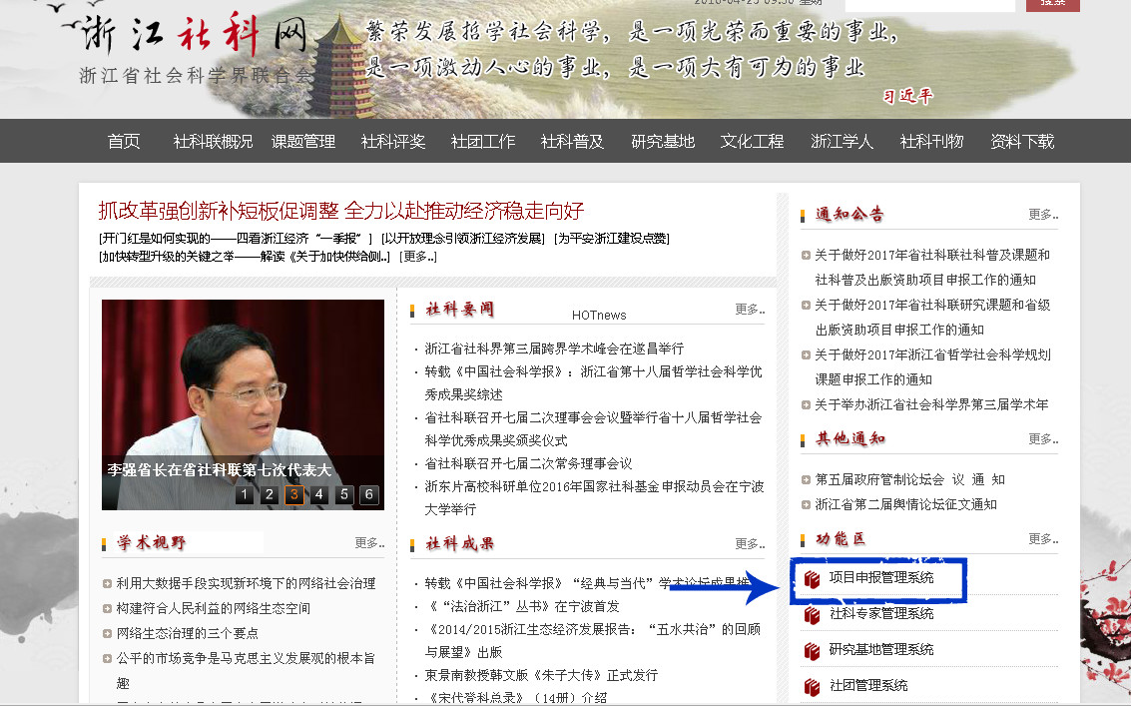

或通过浏览器直接打开网址 <http://www.zjskw.gov.cn/zjsklxmsb/>，即进入浙江省社科联管理系统登录界面。

如图 1-1 所示,页面有“登录”和“注册”按钮两个按钮。



图1-1 系统首页

**1.用户注册**

用户在使用系统前，首先需要注册账号，用户注册步骤如下：

步骤一：点击注册，选择注册用户类型为“普通用户”，点击“下一步”。

步骤二：阅读普通用户注册须知和系统服务条款。

步骤三：填写用户注册信息。（如图1-2）

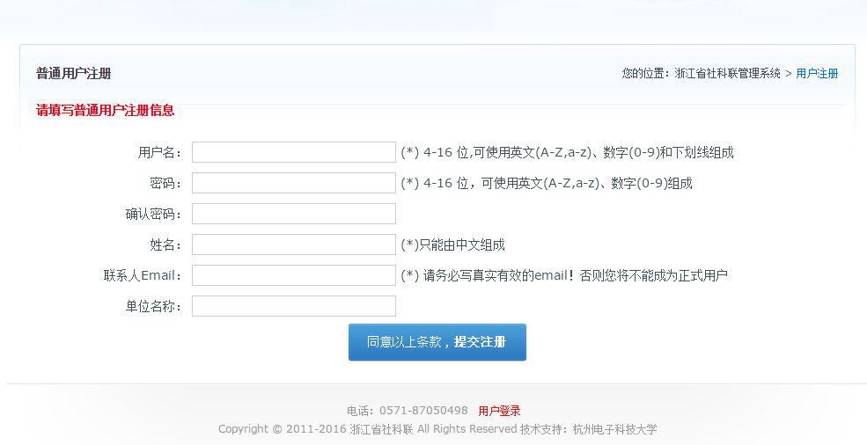

图1-2 用户注册页面

**2.登录系统**

用户注册以后，即可登录系统，登录系统时，需输入正确的用户名和密码。 如果不能登录主要有以下几个原因：

1. 用户名或密码错误，如果忘记密码可以联系所在的归口部门管理员或系

统管理员进行 密码初始化。

2. 用户账号被管理员暂停使用后不能登录系统，可以联系系统管理员进行

开通。

2.3单位信息设置

新用户第一次登陆系统主页如图 2.3-1 所示。

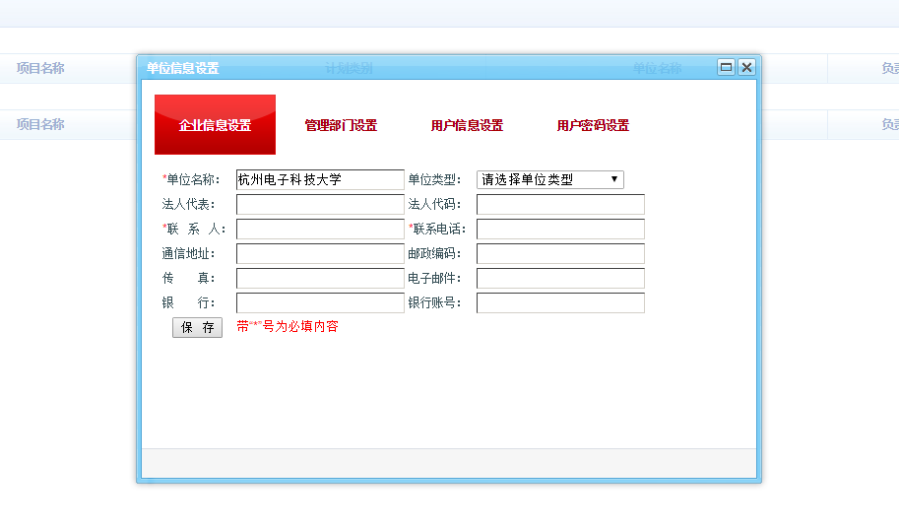

图 2.3-1新用户登陆系统首页

单位信息设置主要包括：

（1）企业信息设置

当用户填写完成企业信息设置，点击保存即可完成。注：其中带“*”

号的是必填

栏目。

（2）管理部门设置

当用户填写完成管理部门设置，点击保存即可完成，个人信息填写完

后用户才可以进行项目申报操作。注：如果审核状态是退回，则用户

需要根据退回意见作相应修改，修改完成后可以再次上报。

（3）用户信息设置

当用户填写完成用户信息设置，点击保存即可完成。注：其中带“*”

号的是必填栏目。

（4）用户密码设置

用户密码设置可根据用户需要进行操作。

2.4 系统主页

系统主页如图 2.4-1，界面上端是导航栏，包括“首页”、“项目申报”、“申报管理”、“合同管理”、“验收管理”、“消息管理”和“留言咨询”等等 选项，点击进入相应的页面；页面左侧为树形的项目计划体系，点击进入新项目填报；页面右侧为有关消息、通知；页面中部为待办事项的列表。

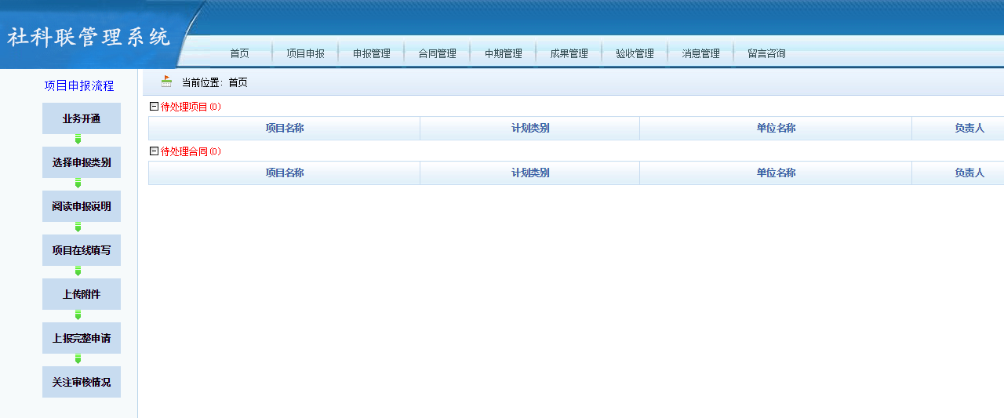

图 2.4-1 系统主页

2.5 项目申报

（1）申报新项目

步骤一：进入申报新项目页面

在申报系统主页，点击上方导航栏中的“项目申报”

进入所有申报中的项目计划类别列 表页面，如图 2.5-1 所示。

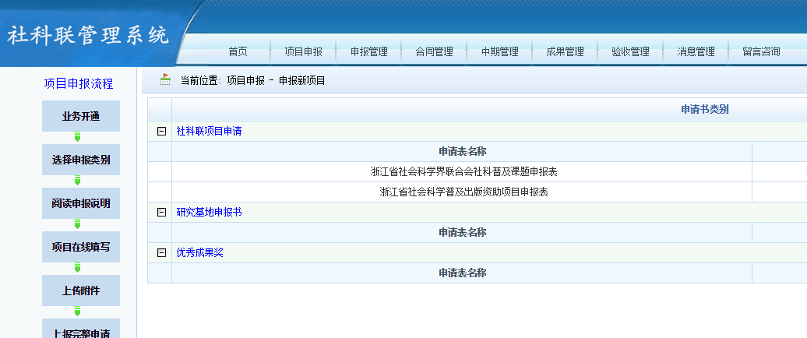

图 2.5-1申报新项目界面

步骤二：选择要申报的项目

在图 2.5-1 中，点击要填写的计划项目类别，如“浙江省社会科学界联

合会社科普及课题申报表”，进入如图2.5-2 所示的项目申报说明界面。

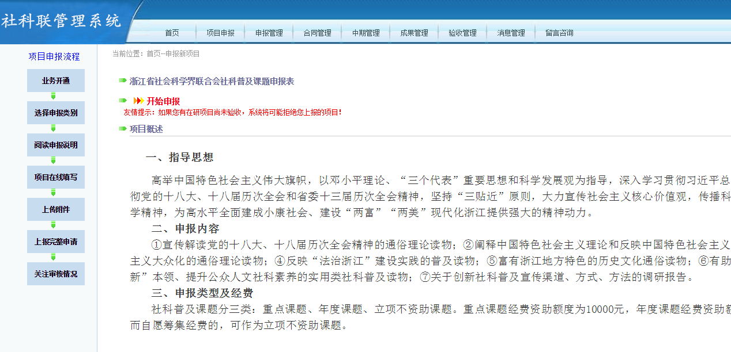

图 2.5-2项目申报说明界面

步骤三：填写申请表

仔细阅读“项目概述”、“填写说明”、“其他注意事项”后，点击“开

始申报”进入 申请表填写界面，如图 2.5-3 所示。整个申请表一般由几

个模块共同组成，以“浙江省社会科学界联合会社科普及课题申报表”为

例，它包括“目基本情况”、 “项目人员”、“课题设计论证”、“课题预期

成果”、“项目经费预算”、“附件”等几个页面。请注意填写格式，格式错

误、日期先后不合理等都将

不允许保存和上报申请表。

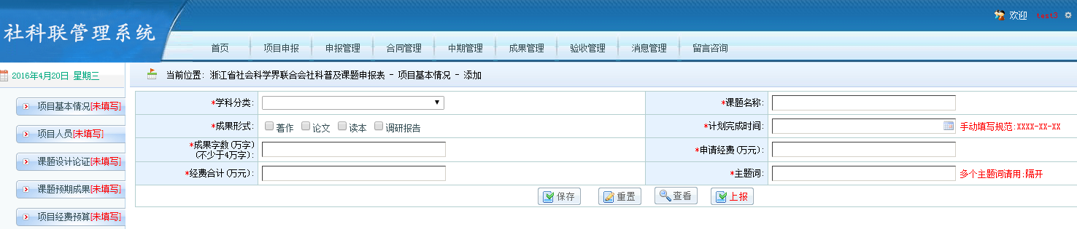

图 2.5-3 申请书填写界面（该页面截取部分图片）

步骤四：保存填写的申报信息

在申请书填写界面，点击“保存”按钮，如果申请表中的必填项信息没填

写或其他格式有误等不能通过验证时，系统不允许保存同时会提示用户 进

行正确填写。申请表保存成功后，会弹出保存成功对话框，系统将页面上

填写的数据保存 到数据库中（保存成功后的申请表，自动保存在“申报管

理”中的“待上报项目”一栏中）， 保存成功后可以继续填写和保存申请

表。注意：在退出申请书填写或长时间不操作时，请及 时保存数据，数据

没填写完整也可保存申请表，但不允许上报至管理员。

（2）上传附件

步骤一：进入附件上传页面

点击申请书填写界面上的“附件上传”按钮，如图 2.5-4 所示。注意：申

请书首次保存后才允许上传附件，附件上传说明见图中“附件上传说明”

部分。

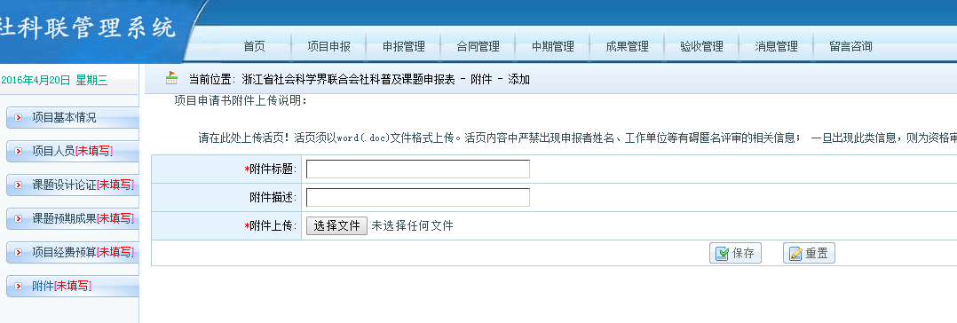

图 2.5-4 附件上传界面

步骤二：进行文件信息完善

在附件上传页面，填写附件标题，点击“浏览”按钮将弹出选择文件对话

框，用户可根 据实际情况上传相关附件。

（3）查看申请书

点击申请书填写界面（参照图 2.5-3）右下方的“查看”按钮，进入如图 2.5-5所示的申 请表查看页面，用户可以查看已保存的申请表内容，包括上传的附件。用户可以根据查看导 航来快速定位索要查看的栏目，点击图 2.5-5 中的“打印”按钮还可以进行申请表的打印预 览和在线打印功能，详见“申报管理”部分。

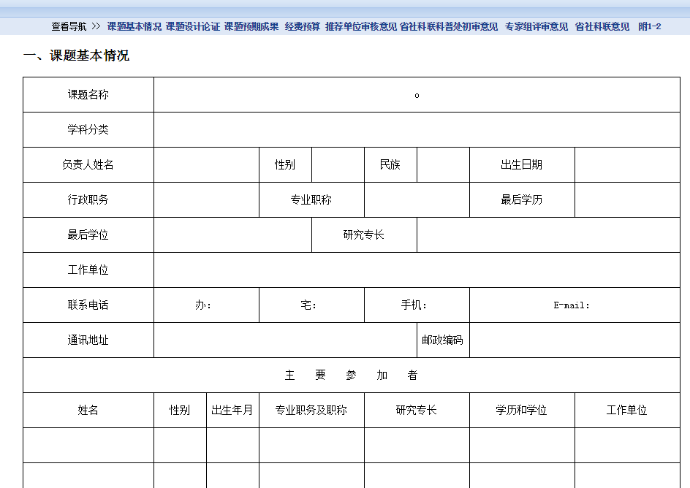

图 2.5-5项目查看界面

2.6 申报管理

图 2.6-1 为申报管理主界面，左边的导航栏根据项目状态对项目（申请表）进行归类， 方便用户查看项目状态和导航，右边区域根据左边选择的栏目列出相应的项目（进入该模块 默认列出的是待上报项目）。用户对右边区域列出的项目可以进行如下操作：

1. 对“待上报项目”和“待修改项目”的编辑（修改）、删除、查看操作；

2. 对“待初审项目”、“待形审项目”、“已受理项目”、“已落选项目”、 “已立项项目”、“已结束项目”的查看操作。

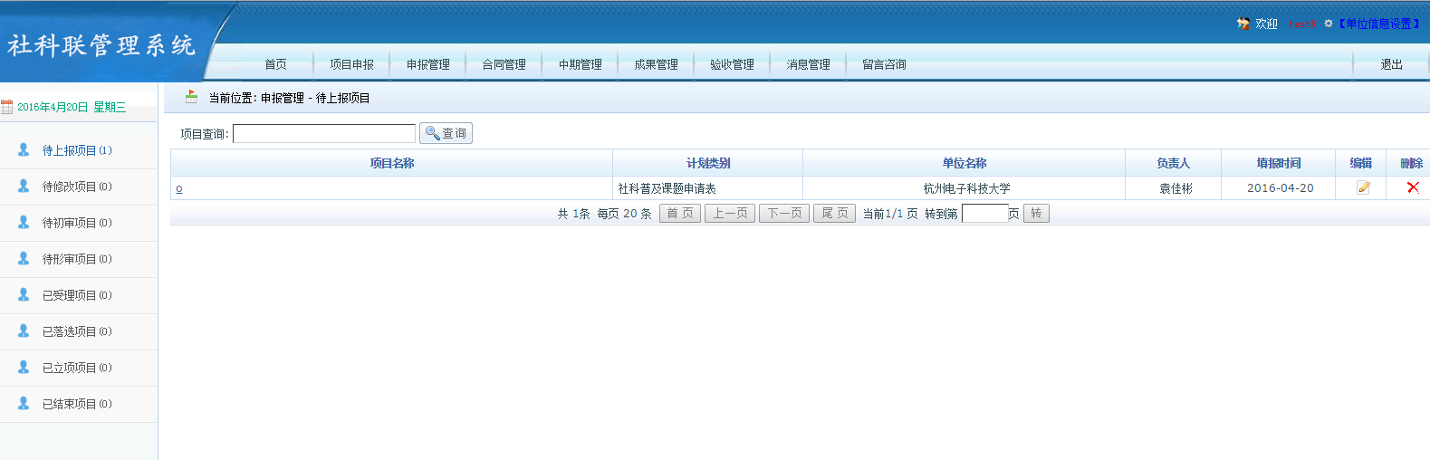

图 2.6-1 申报管理主界面

（1）修改申请表

在申报管理主页面（参照图 2.6-1）中的项目列表中，选择要修改的

项目，点击对应的“编 辑”图标进入该申请表的编辑页面，如图

2.6-2，在此编辑页面上，用户可以对申请表 进行修改、保存及上报

操作。

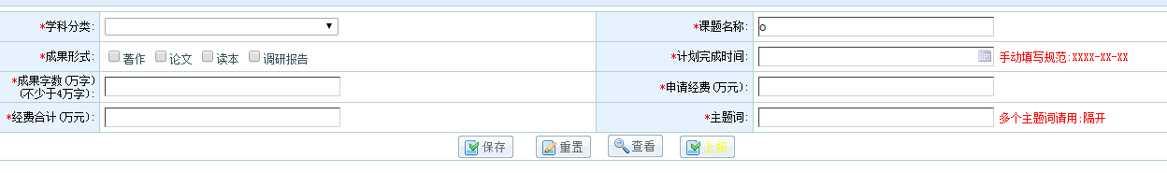

图2.6-2修改申请表界面

（2）删除申请表

在申报管理页面的项目列表中，选择要删除的项目，点击“删除”图

标进行删除操作。

（3）查看申请表

点击图 2.6-2 页面上的“查看”按钮进入如图 2.6-3 所示的申请

表查看页面，用户通过 点击“查看导航”中的栏目查看的申请表相

应的内容，包括上传的附件。

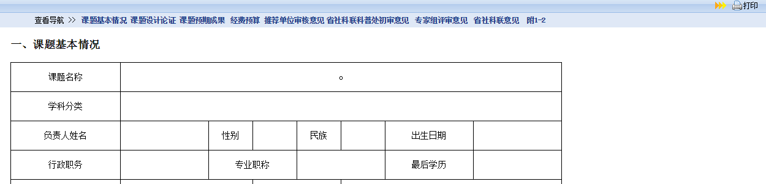

图 2.6-3 申请书查看界面

（3）打印申请表

在申请书查看页面（参照图 2.6-3），点击右上角的“打印”按钮显

示待打印的申请表， 如图 2.6-4 所示。

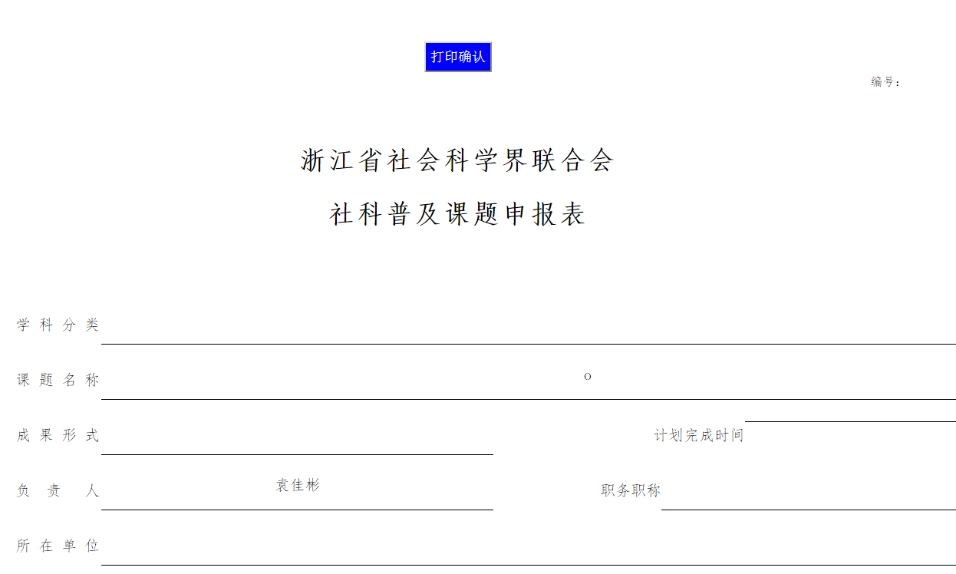

图 2.6-4 申请书打印预览及打印

（4）上报项目

在申请表填写完全并仔细检查无误后，点击申请书填写或修改页面（参

照图 2.5-3 和图 2.6-2）右下方的“上报”按钮将项目上报到高管部

门管理员，并等待其审核。 注意：上报之前务必请仔细检查填写内容

的正确性和完整性（包括上传的附件），填写 有误或不完整将不允许

上报；上报之后用户不能修改，如上报后发现问题请联系管理员。